Glemt adgangskode
Vikarbooking

Klik på linket: "Glemt adgangskode" på siden www.vrm.axp.dk

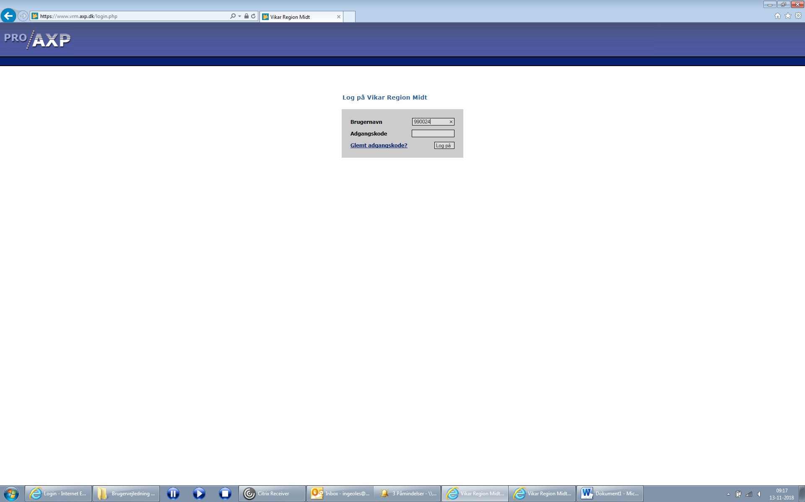

Nedenstående side åbnes.
Skriv din regionsmail i feltet og klik send.
Din regionsmail er dit regionsid@rm.dk (fx chaaer@rm.dk).
Der kan ikke sendes link til ny adgangskode til din private mail.

Din regionsmail (Outlook) kan tilgåes via citrixportalen (citrix.rm.dk) eller via post.rm.dk
Har du ikke adgang til Outlook hjemmefra, kan se vejledninger til hvordan du får det på vores hjemmeside

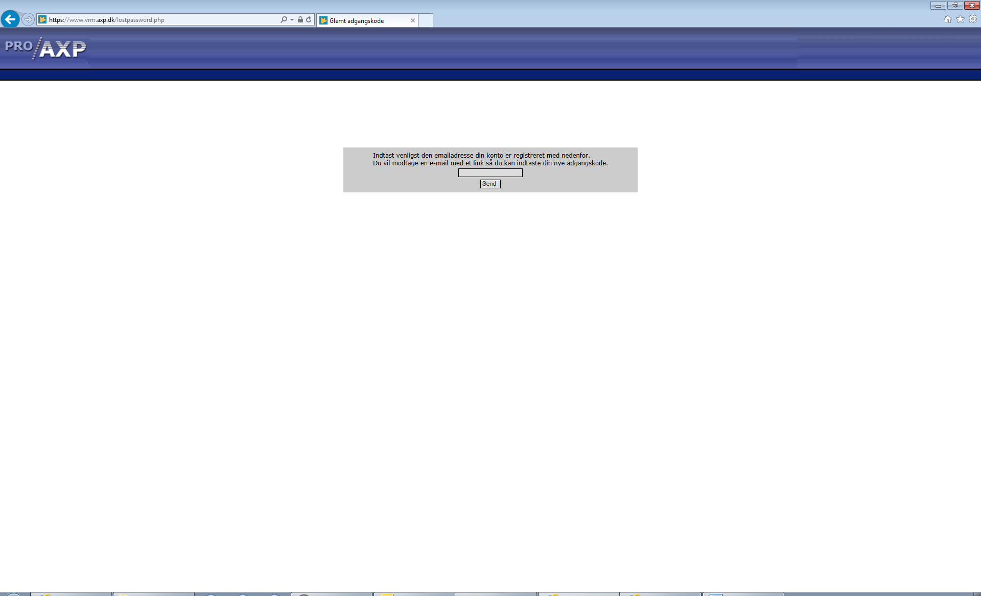

Der kommer nu en besked op, at der er sendt en mail til din regionsmail:
"Et link til oprettelse af ny adgangskode er blevet sendt til din e-mail".

I mailen klikkes på det tilsendte link:

"Klik på følgende link for at ændre dit kodeord:
http://www.vrm.axp.dk/temp_web/lostpassword.php?code=4fd775854a95cc84e8ebc0ef34dc
Med venlig hilsen
Vikar Region Midt"

Nu kan ny adgangskode laves og du logger på vikarbooking.
(Minimum 8 tegn, store og små bogstaver samt tal)

